Présentation des outils du système d’information géographique
Fiche ressource PILOTE41 pour les élèves du Loir-et-Cher

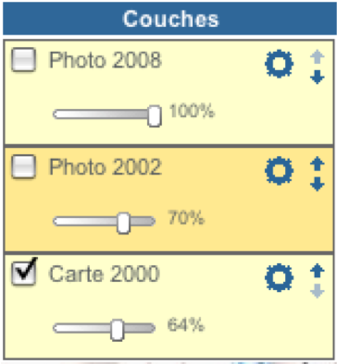  Nom de la couche |  |  |  | Afficher/masquer la barre d’outils
Permet de sélectionner les couches que l’on souhaite voir apparaitre |  |  |  | Permet de déplacer une couche au dessus ou au dessous d’une autre
 |  |  |  | Règle de transparence : permet d’entrevoir les différentes couches et données superposées

 |  | 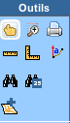 |  | Imprimer
Déplacer le fond de carte |  |  |  | Se rapprocher
Mesure de distance |  |  |  | Mesure d’azimut
Rechercher un lieu |  |  |  | Mesure de surface
Ajouter une couche |  |  |  | Rechercher une adresse

Pour mesurer une surface :
Avec cet outil tu peux ajouter une couche ...
Précise son Nom (ex. : Carrière2002) et son Type : surfacique puis clique sur Ajouter.

De nouveaux outils apparaissent au niveau de cette nouvelle couche créée.
Ajouter/retirer des attributs | 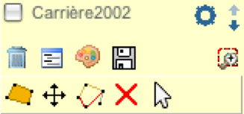 |  |  | Modifier la couleur du polygone
Retirer la couche |  |  |  | Sauvegarder la couche
Dessiner une zone (un polygone) |  |  |  | Sélectionner un objet
Déplacer un objet |  |  |  | Détruire un objet
 |  |  |  | Modifier les points

Cliquer sur puis dessine le contour de la zone occupée par la carrière en 2002 : Clic gauche pour ancrer un point et double-clic pour fermer le polygone dessiné.
5) Fais de même en créant une nouvelle couche pour déterminer le contour de la carrière en 2008. Pense à changer la couleur du 2ème polygone dessiné pour la lisibilité du document.
6) A l’aide de l’outil : , mesure la surface occupée par la carrière en 2002 puis en 2008. Clic gauche pour ancrer un point et double-clic pour obtenir le résultat qui s’affiche sous le cadre Outils.

